Как появилось мыло?

Сегодня многие называют мыловарение «новым трендом». У мастеров, хорошо знакомых с историей этого ремесла, такое мнение вызывает улыбку.

**Древние упоминания**

Когда же был сварен первый кусочек мыла? История этого ремесла насчитывает не одно тысячелетие. Если говорить о подтвержденных данных, то произошло это около 2500 лет назад в Месопотамии. Упоминание о мыле можно найти и в летописях Древнего Рима. Примечательно, что рецепт мыла высокоразвитые римляне позаимствовали у галлов. Они лишь слегка изменили рецептуру, заменив золу содой.

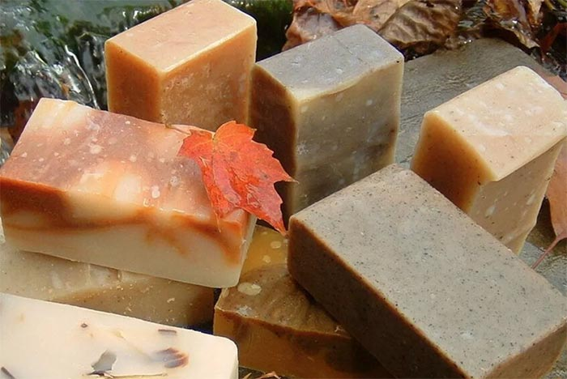

Ингредиенты для мыловарения

Несмотря на достижения химической промышленности, состав современного мыла мало чем отличается от средневекового варианта. Его основные компоненты – жиры и щелочной ингредиент.

**Жиры**

Выбор жиров в наши дни стал гораздо более разнообразным. Теперь для этой цели используются не только животные, но и растительные жиры. Чаще всего мастера отдают предпочтение оливковому или кокосовому маслу. Во время работы обязательно нужно учитывать свойства масел. Так, к примеру, оливковое масло не дает пены, но прекрасно увлажняет. Кокосовое масло, наоборот, отлично пенится, но при этом сушит кожу.

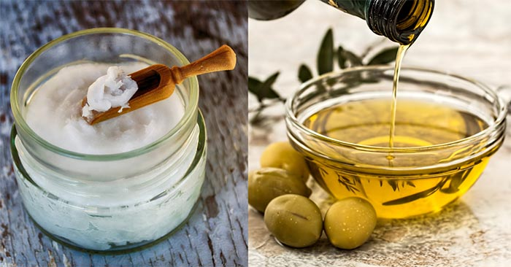

**Щелочной компонент**

Для изготовления мыла вам потребуется щелок, купить который можно в большинстве хозяйственных магазинов. Не забывайте, что он представляет собой химически агрессивное вещество, поэтому работать с ним нужно в средствах индивидуальной защиты, вдали от животных и детей. Для изготовления кускового мыла следует использовать гидроксид натрия, а получить жидкое мыло вам удастся с помощью гидроксида калия.

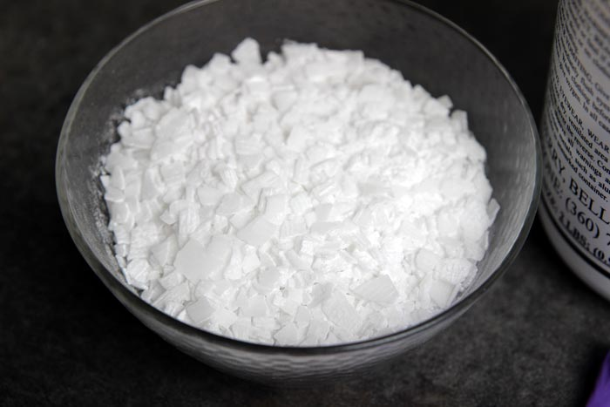

**Мыловарение** - это увлекательно, а мыло, созданное своими руками - это не только прекрасный подарок для друзей и близких, но и удовольствие для себя!

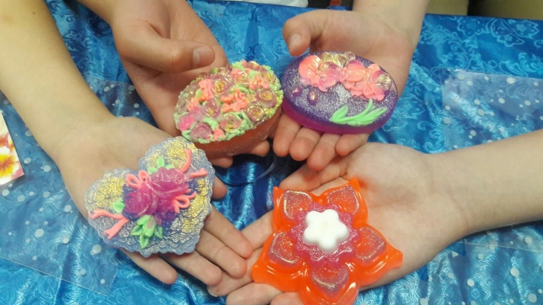

Техника безопасности

1. Будьте аккуратны при использовании эфирных масел, не переусердствуйте с количеством, это может быть вредно.

2. При работе с красителями также не помешает осторожность.

3. Соблюдайте дозировку красителей и пигментов, иначе вы рискуете получить мыло, которое будет окрашивать вашу кожу и раковину. Это неопасно, но малоприятно.

4. Используйте для мыловарения отдельную посуду, которую вы потом не будете использовать при приготовлении пищи.

5. Если вы варите мыло "с нуля", то не забывайте о защитных средствах: респираторе, халате, перчатках. Но думаю, что те, кто уже достиг уровня, который позволяет варить такое мыло, сами знают о необходимых для этого мерах безопасности.

Технология приготовления мыла

ШАГ № 1

Возьмите 100 грамм твердой мыльной основы и измельчите ножом на небольшие кусочки, это облегчает процесс топки в микроволновой печи (можно использовать

ШАГ № 2

Установив температуру в 60 градусов, поместите емкость с мыльной основой в микроволновку. Можно растопить и на водяной бане, но тогда вы не сможете следить за температурой основы. В любом случае, главное, чтобы основа не закипела, иначе мыло из нее не выйдет.

ШАГ № 3

Когда основа полностью растопиться, проверьте чтобы не осталось комочков (их легко можно размять деревянной ложкой) и переходите к следующему этапу – добавьте эфирные масла в количестве 1\3 чайной ложки. Ароматизаторы можно добавить вместе с маслами.

ШАГ № 4

Пере­хо­дим к окраске мыль­ной основы пиг­мен­том, в моем слу­чае синего цвета. При жела­нии можно кра­сить пище­выми кра­си­те­лями, так как они более без­опасны, но насы­щен­ность цвета про­дер­жится недолго. Ста­рай­тесь не пере­усерд­ство­вать с окрас­кой, иначе от мыла в даль­ней­шем могут оста­ваться полосы на коже – 10 капель на 100 грамм будет достаточно.

ШАГ № 5

При помощи венчика (можно воспользоваться миксером, но на самой маленькой скорости) тщательно перемешиваем получившуюся массу, и после этого добавляем отдушку.

ШАГ №6

Разливаем мыло по формочкам любого размера, можно вылить в одну форму, а после того как застынет разрезать на маленькие бруски. Сбрызнете спиртом или специальной жидкостью, чтобы мыло не пузырилось при затвердении.

И оставьте засты­вать.

ШАГ № 7

Достаньте мыло из фор­мо­чек и можете при­сту­пать к его исполь­зо­ва­нию! Но для любого мыла изго­тов­лен­ного в домаш­них усло­виях после пол­ного засы­ха­ния жела­тельно дать ему еще 2 дня окреп­нуть, и только после поль­зо­ваться им.